Муниципальное бюджетное дошкольное образовательное учреждение
"Детский сад №23 "Малышок"
г. Рубцовска Алтайского края
МБДОУ «Детский сад №23 «Малышок»

658220, г. Рубцовск, ул. Спортивная,25 А
тел. : 2-74-63; e-mail: malyshok.23@yndex.ru
ОКПО 29727697, ОГРН 1022200813139, ИНН/КПП 22090710220901001

Перспективный план работы с родителями для средней группы.

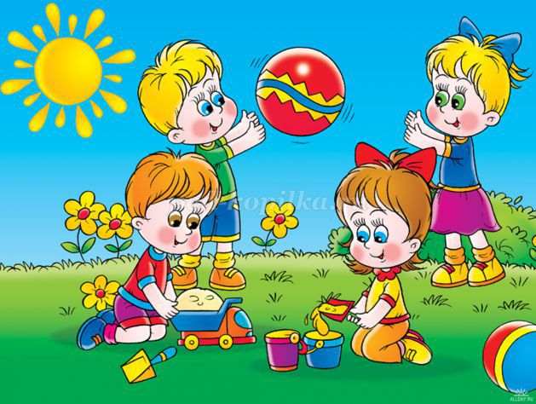

Выполнила воспитатель:
Балакаева О.С.

Сентябрь
1 Групповое родительское собрание : «Здоровый образ жизни начинается в семье».
2 Индивидуальные консультации и беседы с родителями детей: «Режим дня и его значение в жизни ребёнка» «Как одевать ребенка» «Если ребенок не хочет ходить в детский сад»
3 Наглядный материал для родителей «Возрастные особенности дошкольников 4-5 лет»
4 Создание предметно – развивающей среды с учётом психолого- педагогических особенностей данной группы. Оформление Центра патриотического воспитания и краеведения.
Октябрь
1 Ширма «Использование загадок для формирования выразительности речи».
2 Наглядная агитация : «Здоровый образ жизни семьи».
3 Консультация «Малые фольклорные произведения».
4 Привлечение родителей к изготовлению атрибутов к играм (Набор "Парковка" (многоуровневая).
Ноябрь
1 Памятка «Необходимость вакцинации против гриппа».
2 Консультация ««Растим здорового ребёнка».
3 Составление картотеки для родителей с детьми «По дороге в детский сад»
4 Привлечение родителей к пополнению библиотеки книгами с русскими народными сказками.
Декабрь
1 Консультация для воспитателей «Эффективные способы использования фольклорных произведений для развития речи дошкольников»
2 Беседа: «Ёлочка гори!!!»
3 Родительское собрание : «Роль игры в развитии детей дошкольного возраста»
4 Привлечение родителей к оформлению группы к Новому году.
Январь
1 Консультации «Где найти витамины зимой» «Желание быть первым»,
2 Папка-передвижка: «Двигательная активность, здоровье и развитие ребенка».
3 Буклет «Играем дома всей семьей» Предложить родителям дома с детьми поиграть в развивающие игры. Советы по играм.
4 Ширма «Зимний календарь».
Февраль
1 Подборка игр для родителей на развитие памяти и внимания.
2 Консультации: «Роль отца в воспитании ребёнка».
3 Беседы: «Воспитание самостоятельности».
4 Организация выступлений детей для родителей.
Март
1 Совместное создание в группе огорода на окне.
2 Консультация: «Мама- слово золотое».
3 Индивидуальные беседы: «Чтение и рассказывание сказок для развития речи ребенка» «Как учить стихи дома».
4 Организация семейной выставки рисунков «Расскажи мне сказку».
Апрель
1 Консультации: «Безопасная детская площадка».
2 Беседы «Проблемы ребенка в общении».
3 Индивидуальные беседы с родителями: «Взрослый мир в детских мультфильмах».
4 Организация совместного занятия с детьми «Любимые народные игры».
Май
1 Родительское собрание: «Вот и стали мы на год взрослее».
2 Оформление стен газеты: «Подвижные игры».
3 Индивидуальные беседы с родителями по возникшим вопросам.

